火车装车机订货问卷表
中国 江苏万宝机械有限公司 江苏
网站：www.jswbjx.com
地 址：江苏海安工业园区通港路88号
邮编： 226600 电话：（+86）0513-88789218
销售热线：0-15996596888 0-13382351888
传真： 0513-88786788 信箱： jswbgyp@163.com

尊敬的女士/先生：

很高兴为您服务，请提供下列数据，便于我们为您设计您所需要的火车装车机方案。

客户信息
公司名称
国籍地址
电 话 |  | 传 真
网 址 |  | 联 系 人
信 箱 |  | 电 话
使用港口
港口地址
预计项目开始时间

第一章 轮胎移动式火车装车机

表一：《基本参数表》
技术参数. |  | 材料参数
悬臂进车厢高度 - A (m) |  | 物料名称
车厢尺寸长×宽×高（mm） |  | 密度（吨/立方米）
车厢载重（吨） |  | 安息角 (度)
车厢数量(节) |  | 含水率 (%)
车厢离站台高度（mm） |  | 粒度 (毫米)
站台可使用宽度（mm） |  | 最大粒度（毫米）
站台高度（mm） |  | 装车能力（吨/小时）

表二：《进料方式表》
物料输送到堆料机
物料输送由 – | 自卸卡车 | 装载机 | 传送带 | 其他
尺寸或能力
说明：如采用自卸卡车向装车机进料，请填写表三《自卸卡车数据表》
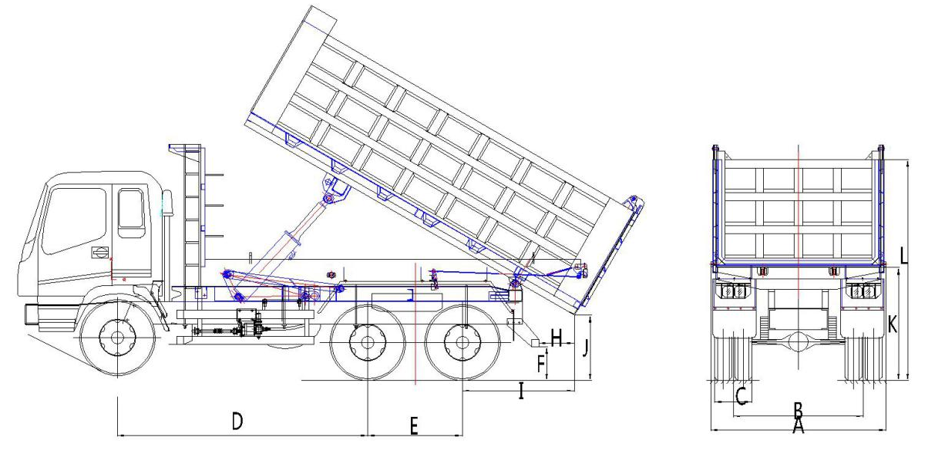

表三：《自卸卡车数据表》
尺寸 | 卡车1 | 卡车2 | 卡车3
车身宽度（mm）A
B
C
D
E
F
H
I
J
K
自重
载重

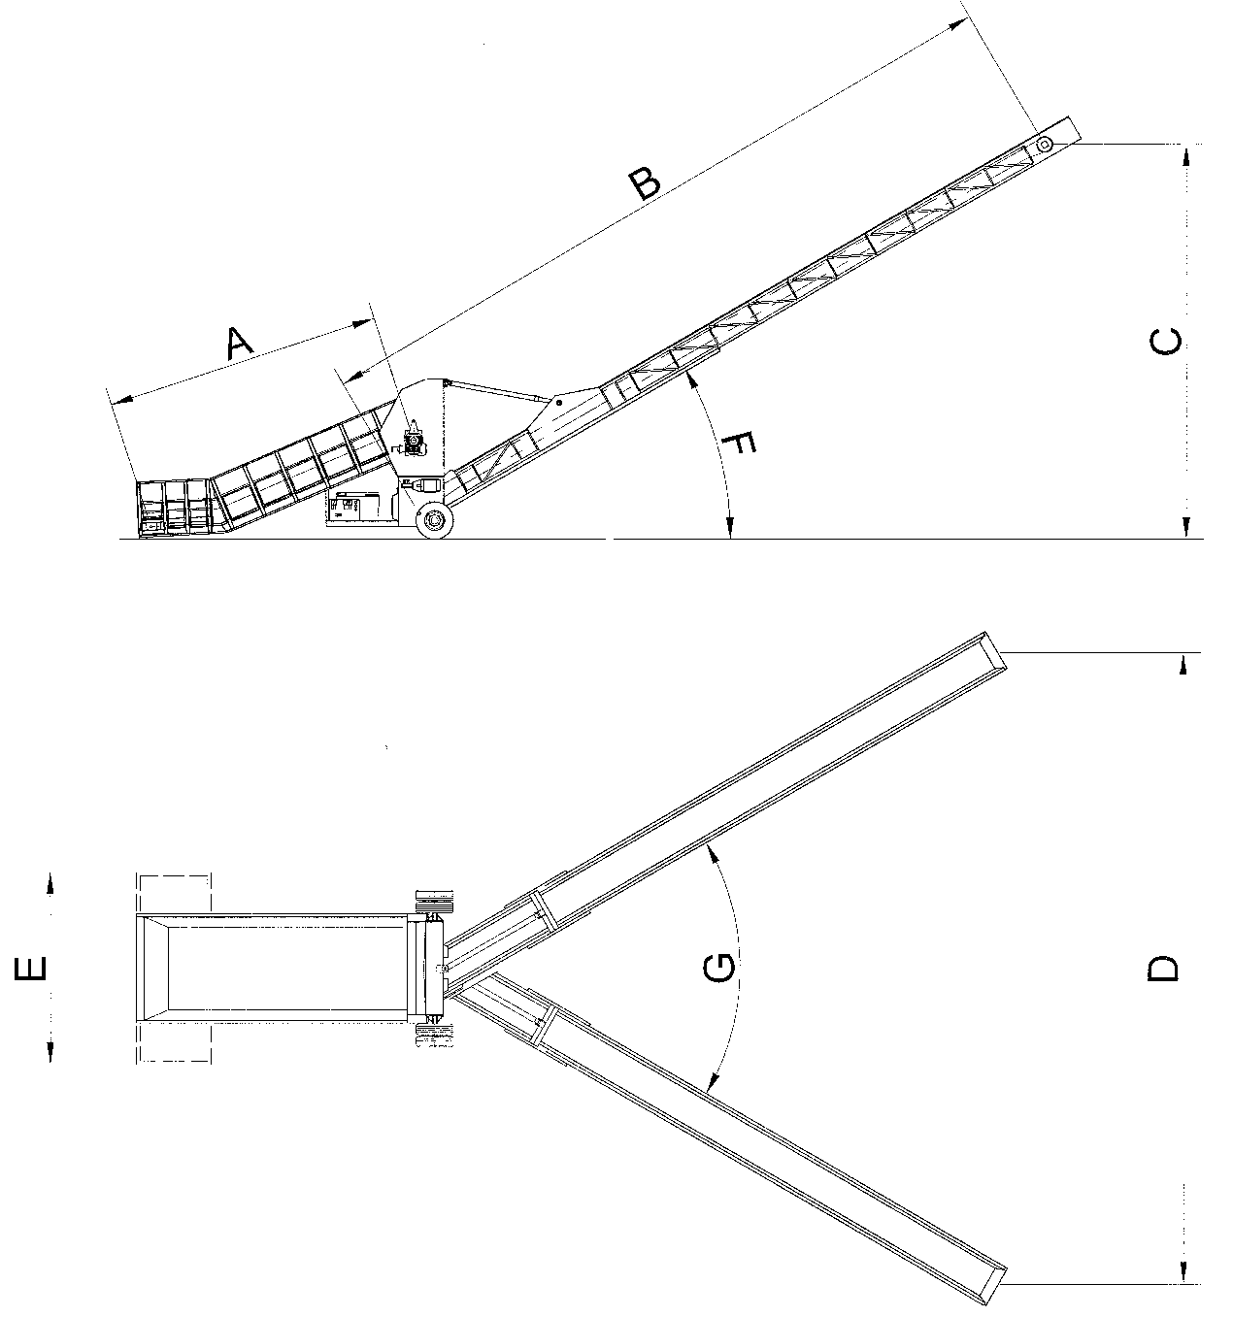
当您提供了表一、表二、表三后我公司将为您提供装车机初步方案，如您对表四、表五所列内容有特殊要求，请预先注明，或我公司提供方案后进行确认。

表四：《装车机参数确认表》

堆料机参数
技术参数名称 | 客户要求 | 设计参数 | 确认参数 | 备 注
收料斗长度 - A. (m)
收料斗宽度 -E(m)
悬臂长度 - B. (m)
悬臂回转角度 G(度)
悬臂俯仰角度 F(度)
出料口高度C(m)

表五：《装车机系统配置表》

系统配置
电 源 | 柴油发电机组 |  | 市 电
市 电 | 电压等级 |  | 频率等级
移动方式 | 牵 引 |  | 自 驱 |  | 半自驱
行走方式 | 蟹 行 式 |  | 全 方 位 |  | 圆弧式
臂 架 | 俯 仰 |  | 径向伸缩 |  | 旋 转
控制方式 | 遥控器 |  | 驾驶室 |  | 远程控制
粉尘控制 | 无要求 |  | 密 闭 |  | 除 尘
防尘方式 | 除尘器 |  | 防尘罩 |  | 水喷淋
溜槽内衬 | 耐 磨 |  | 普 通 |  | 耐腐蚀
进料装置 | 连体式 |  | 分体式 |  | 进料斗
其他要求.
说明：
- 系统供电可配套柴油发电机组，也可使用岸电，或两者皆配，请注明配套要求。
- 简单的装车机行走可以采用牵引模式，即行走和移动采用装载机拖曳，也可采用半自驱形式即行走采用直行式或蟹行式其中一种，移动采用装载机拖曳；一般采用自驱模式，即行走可横行、直行和转向，实现全方位移动。
- 装车机臂架如具有俯仰功能，其落料点会随着料位升高而提升，如具有旋转或径向伸缩功能将增加落料点的覆盖面。
- 本地的环保要求一定要注明，以便设计时考虑防尘措施，如加设除尘器、防尘罩、消音器等。
- 物料输送如采用自卸卡车或装载机，建议选用进料装置，为堆料机平稳、环保、高效运行提供工作平台，实现物料的缓冲储存、稳流、提升的过程。
- 在悬臂输送段可根据需要加设除铁器。

案例
序号 | 特点 | 配置 | 参考图片
1 | 系统供电 | 移动式电站 | 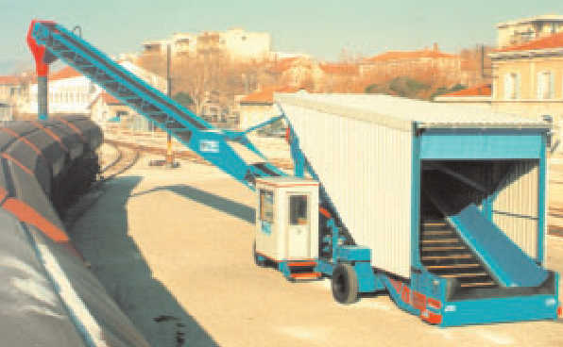
 | 移动要求 | 全方位
 | 移动方式 | 自驱
 | 装车能力 | 300吨/小时
 | 装车高度 | 4.5米
 | 粉尘控制 | 密闭
 | 溜筒形式 | 刚性溜筒
 | 装车物料 | 煤炭
 | 控制方式 | 驾驶室
2 | 系统供电 | 移动式电站 | 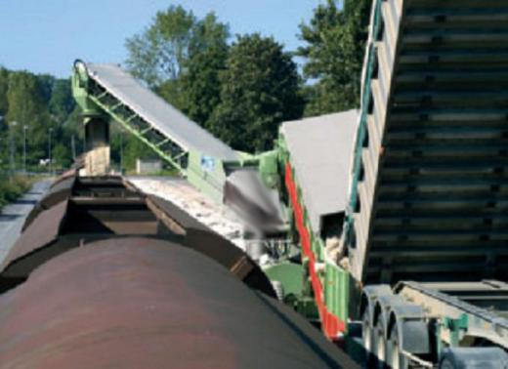
 | 移动要求 | 全方位
 | 移动方式 | 牵引
 | 装车能力 | 500吨/小时
 | 装车高度 | 2.6米
 | 装车物料 | 石灰石
 | 粉尘控制 | 密闭
 | 溜筒形式 | 刚性溜筒
 | 控制方式 | 控制柜
3 | 系统供电 | 移动式电站 | 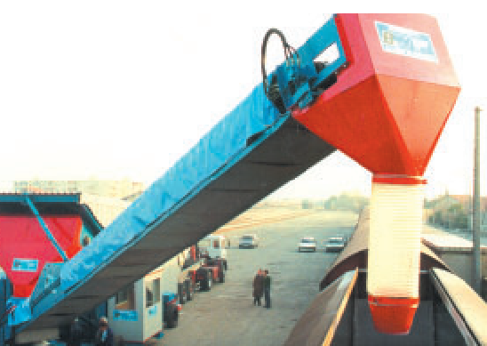
 | 移动要求 | 全方位
 | 移动方式 | 自驱
 | 装车能力 | 300吨/小时
 | 粉尘控制 | 密闭
 | 溜筒形式 | 柔性溜筒
 | 装车高度 | 5米
 | 装车物料 | 水泥
 | 控制方式 | 控制柜+遥控器

第二章 固定式火车装车机

表一：《基本参数表》
技术参数. |  | 材料参数
悬臂进车厢高度 - A (m) |  | 物料名称
车厢尺寸长×宽×高（mm） |  | 密度（吨/立方米）
车厢载重（吨） |  | 安息角 (度)
车厢数量(节) |  | 含水率 (%)
车厢离站台高度（mm） |  | 粒度 (毫米)
站台可使用宽度（mm） |  | 最大粒度（毫米）
站台高度（mm） |  | 装车能力（吨/小时）
案例
1 | 装载物料 |  | 煤炭 | 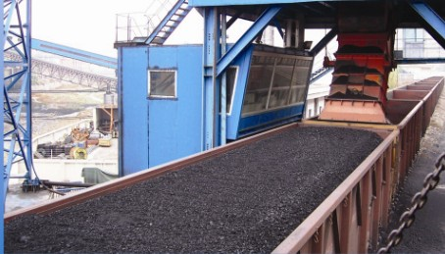
 | 装载能力 |  | 1500T/H
 | 车厢数量 |  | 104(节)
 | 定量装车
 | 自动平料
 | 车箱号识别
 | 动态装车
2 | 该快速定量装车系统采用快速计量系统和移动装车系统相结合，计量系统采用静态计量，精度大于5‰。该系统主要由输送系统、计量装车系统（布料机构、缓冲料仓、漏斗型定量仓、称重系统、鄂式配料闸门、平板闸门）、轨道移动式装车装置（平仓系统）、控制系统、除尘系统等。 |  |  | 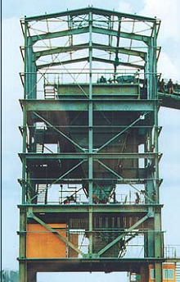
3 | 装载物料 | 煤炭、矿石 |  | 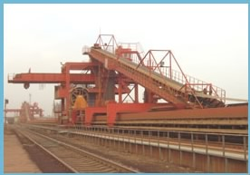
 | 装载能力 | 2000-3000T/H
 | 车厢数量 | 13-26(节)/次
 | 粉尘控制 | 密闭、除尘
 | 溜筒 | 刚性伸缩溜筒
 | 控制方式 | 驾驶室
如果希望我公司为您提供初步方案，请提供下列资料：
- 站台状况（平面图）；
- 基础资料 basic information；
- 电源电压、频率supply voltage and frequency ；
- 工作环境温度 working ambient temperature；
- 装卸料输送型式要求和接口型式及尺寸 discharge pattern, interface type and size；
- 当地的环保要求： the local environmental protection requirements:
- 对粉尘的具体要求等 the specific requirements of the dust etc；
对噪音的具体要求 the specific requirements of the noise 。

第三章 汽车装车机

《基本参数表》
技术参数. |  | 材料参数
悬臂进车厢高度 - A (m) |  | 物料名称
车厢尺寸长×宽×高（mm） |  | 密度（吨/立方米）
车厢载重（吨） |  | 安息角 (度)
装车能力（吨/小时） |  | 含水率 (%)
粒度 (毫米) |  | 最大粒度（毫米）

案例
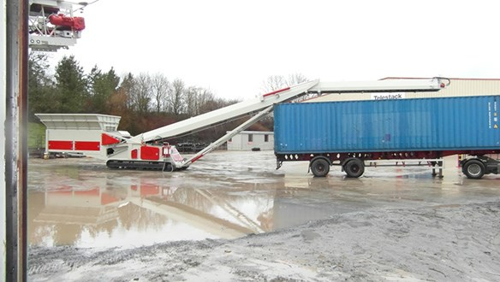 | 